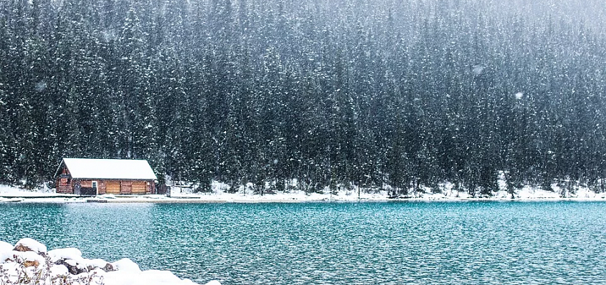

**Новый год в Нарочанском крае 2026**

**О туре**

**Стоимость: 330 руб. без сопровождения и трансфера**

**460 руб. с сопровождением и трансфером**

* Продолжительность (дней): **3 дня**
* Направление: **Беларусь**
* Маршрут: **Минск-Мядель-Минск**

**Программа тура по дням**

**День 1**

Заселение [в гостиничный комплекс «Мядель».](http://hotel-myadel.by/) Заселяемся в уютные современные номера, дышим свежим воздухом, любуемся невероятными пейзажами заснеженных озер!

Свободное время.

14.00 Обед (дополнительный пакет)

15.00 Приглашаем Вас на дегустацию напитков Нарочанского края и крафтовых сыров! Попробуем 5 видов алкогольных напитков (Виски, Джин, Коньяк, Бальзам, Настойка, Аперитив).

На дегустации царит веселая душевная атмосфера! С нами легко и весело! (доп. плата).

ПРАЗДНОВАНИЕ НОВОГО 2026 ГОДА!!!

18:00 ужин (за доп. плату)

22.00 Новогодний банкет с развлекательной программой, диджеем и нескучными конкурсами от ведущего (за доп. плату).

Ночлег.

**День 2**

10.00 Завтрак

12.00-14.00 Барбекю - пикник на свежем воздухе (дополнительный пакет).

14.00-18.00 Всех желающих освежиться приглашаем посетить бассейн и сауну (предварительная запись, включено в стоимость 1 час).  
  
Свободное время и отличная возможность прогуляться по набережной, пожарить шашлык, поиграть в настольный теннис и бильярд.  
  
15.00 Обед (дополнительный пакет)

В шаговой доступности от гостиницы организован открытый каток и прокат коньков (в соответствии с погодными условиями)

20.00 Ужин (дополнительный пакет)  
  
21.30 Дискотека.

Ночлег.

**День 3**

09.00-10.00 Завтрак

10.00-12.00 Свободное время. Всех желающих отдохнуть приглашаем посетить бассейн, сауну или бильярд (предварительная запись, включено в стоимость 1 час).

Выселение до 12.00.

**В стоимость тура входит**

Проживание 3 дня/2 ночи;  
2 завтрака  
Сауна, бассейн ( предварительная запись)  
Бильярд

**В стоимость тура не входит**

Дополнительный пакет 1: обед 31.12, ужин 31.12, барбекю-пикник 01.01, ужин 01.01 - 160 руб/чел

Дополнительный пакет 2: обед 31.12, ужин 31.12, обед 01.01, ужин 01.01 - 130 руб/чел

Дегустация Нарочанских напитков - 50 руб/чел  
Доплата за номер люкс 60 руб/чел за 2 ночи  
Банкет по желанию за доп плату 360 руб/чел